- CMMR指标
如下图所示应用电路，按照JJG 1042-2008 《动态(可移动)心电图机检定规程》标准，采用的CMEGC2011心电检定设备测试CMMR指标，结果在80dB左右，与芯片标称值差距太大

- 如下图所示，ADS1292R在呼吸和心电功能同时工作，呼吸信号上会有与心率同步的干扰信号，可以确认是心电信号串入了呼吸通道
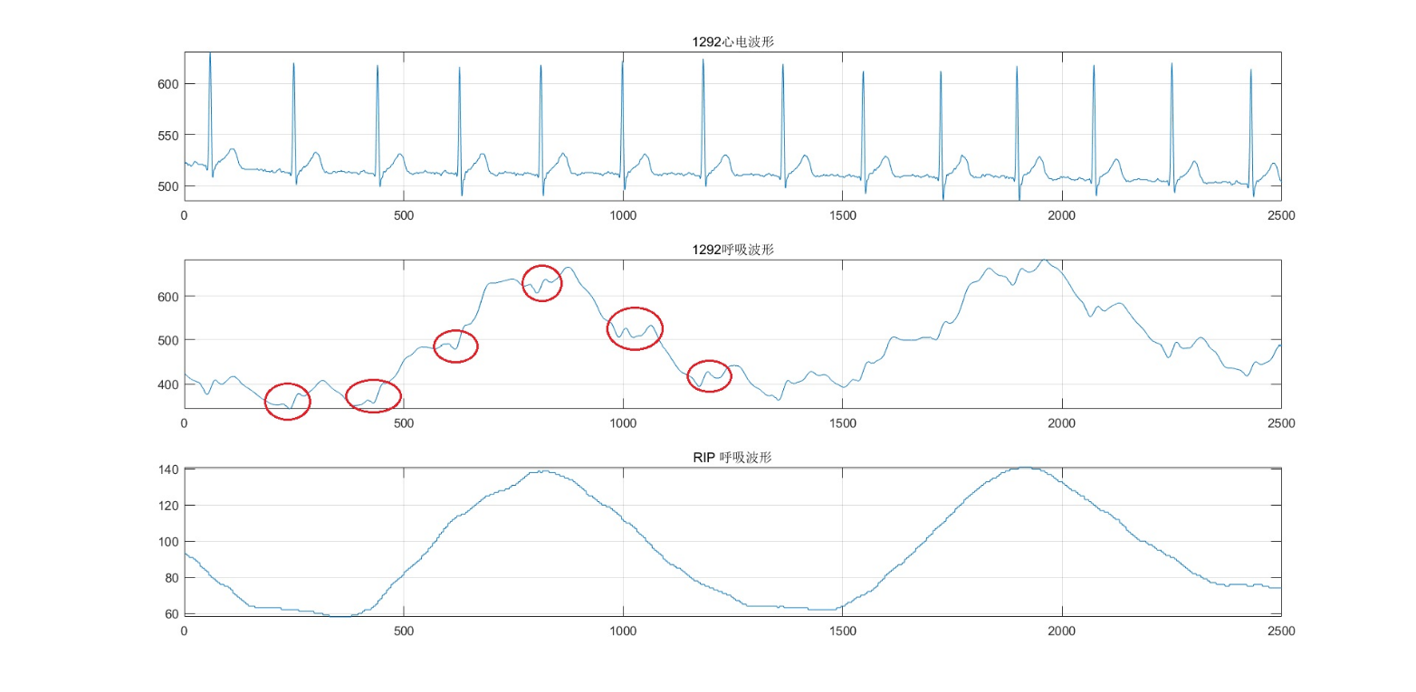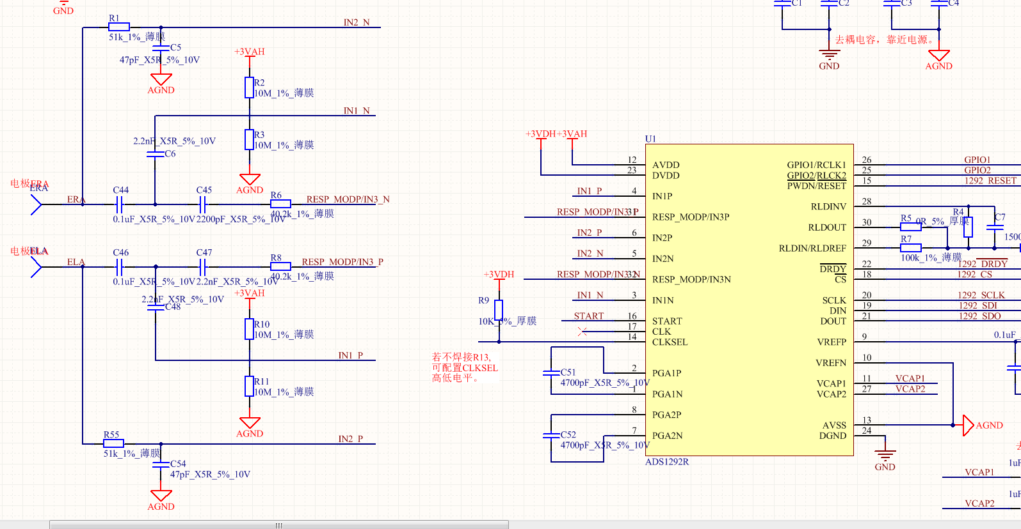
- 1292R是否可双电源供电，双电源供电时，上图的10M电阻是否可去掉？
- 上图R1,R55, R6,R8需要多大精度电阻，为什么？
- TI官方是否有数字滤波器设计工具？

